工业黄金—稀土
一、稀土的概念
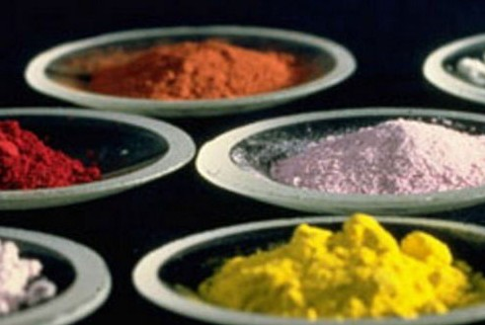
稀土(rare earth)有“工业维生素”的美称。现如今已成为极其重要的战略资源。稀土元素氧化物是指元素周期表中原子序数为57 到71 的15种镧系元素氧化物，以及与镧系元素化学性质相似的钪（Sc） 和钇（Y）共17 种元素的氧化物。稀土元素在石油、化工、冶金、纺织、陶瓷、玻璃、永磁材料等领域都得到了广泛的应用，随着科技的进步和应用技术的不断突破，稀土氧化物的价值将越来越大。
根据稀土元素原子电子层结构和物理化学性质，以及它们在矿物中共生情况和不同的离子半径可产生不同性质的特征，十七种稀土元素通常分为二组：
轻稀土包括：镧、铈、镨、钕、钷、钐、铕、钆。
重稀土包括：铽、镝、钬、铒、铥、镱、镥、钪、钇。
理化性质：
一是缺少硫化物和硫酸盐（只有极个别的），这说明稀土元素具有亲氧性；
二是稀土的硅酸盐主要是岛状，没有层状、架状和链状构造；
三是部分稀土矿物（特别是复杂的氧化物及硅酸盐）呈现非晶质状态；
四是稀土矿物的分布，在岩浆岩及伟晶岩中以硅酸盐及氧化物为主，在热液矿床及风化壳矿床中以氟碳酸盐、磷酸盐为主。富钇的矿物大部分都赋存在花岗岩类岩石和与其有关的伟晶岩、气成热液矿床及热液矿床中；
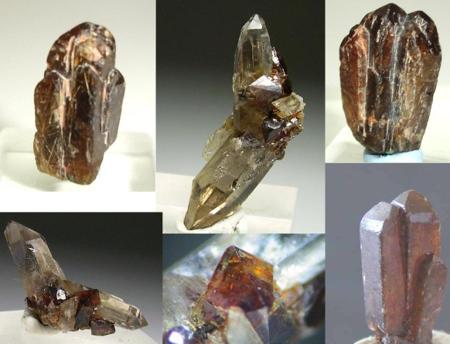
五是稀土元素由于其原子结构、化学和晶体化学性质相近而经常共生在同一个矿物中，即铈族稀土和钇族稀土元素常共存在一个矿物中，但这类元素并非等量共存，有些矿物以含铈族稀土为主，有些矿物则以钇族为主。在已发现的250多种稀土矿物和含稀土元素的矿物，适合现今选冶条件的工业矿物仅有10余种。

二、我国稀土的形势及价值
当今世界，每6项新技术的发明，就有一项离不开稀土，稀土是21世纪重要的战略资源。中国稀土占据着众多的世界第一，其储量占世界总储量的53.5%。但我国稀土却存在无序开发现象，按照目前的开发速度，再过二三十年，中国就会成为稀土小国甚至是无稀土国家。
长期以来中国的稀土矿藏资源遭到压价掠夺。近几年来，专家、人大代表、政协委员用各种方式呼吁建立稀土战略储备制度，今年以来，稀土行业主体更是通过媒体来表达自己的诉求，期待国家能出手保卫稀土，建立国家储备机制。
稀土储量位居世界前三的美国，多年来却鲜少打开采本土稀土矿的主意，主要依赖进口。
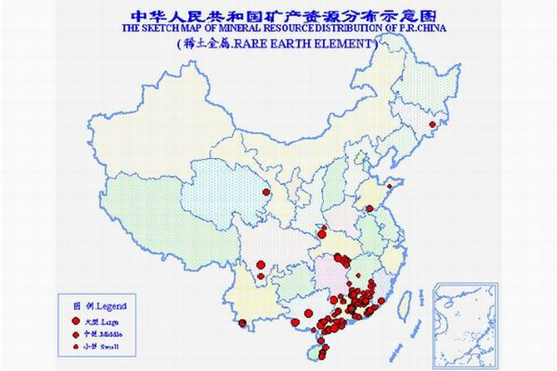
目前，中国生产的稀土氧化物占世界用量的97%。去年，中国减少稀土原料的出口配额，导致价格上升，让美国政府非常担忧，甚至和欧盟共同向世贸组织提起诉讼，希望迫使中国放开稀土出口。但事实上，美国自身并不缺稀土。原中国五矿商会副秘书长、清华大学中美关系研究中心高级研究员周世俭于同年6月20日接受《环球时报》采访时表示，在稀土开采方面，世界舆论有一个认识的误区，认为世界其他地区稀土储量很少。其实，除了中国，前独联体国家、美国、澳大利亚、印度、加拿大、南非和越南等稀土储量也很集中。随着中国稀土无序开发，目前中国的储量为9000万吨，仅占世界总储量的24%，只不过中国的稀土开采量占了世界的85%。另据美国防务新闻报道，加州山口矿并不是美国唯一的稀土矿区，爱达荷、科罗拉多、密苏里、犹他以及怀俄明州等都有稀土储藏。
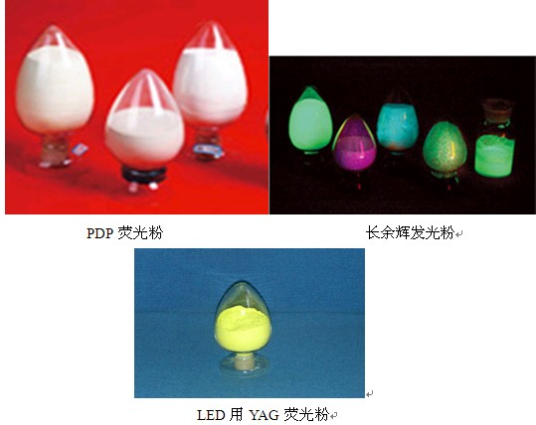
美国《投资者商业日报》6月19日的文章说，上世纪八十年代，美国曾是世界上最大的稀土供应国，但九十年代后，中国廉价的稀土统治了世界市场。美国地质调查局稀土专家考迪尔说，自从中国以低廉的价格大量出售稀土后，世界上大部分国家就停止了开采，因为没有哪个国家能够承受如此低的价格。考迪尔说，开采稀土矿有两个主要问题，一是开采代价高昂而且非常难提取，再是加工处理过程更为复杂，美国甚至没有将稀土矿变成可用原料的设备。即使一家公司开始在美国本土开采稀土矿，也要7至15年才能达到全速生产状态。因此，要把美国带回到稀土产业并不容易。美国政府问责办公室最近一份报告预测，要重建切实可行的美国稀土供应链，预计需要15年。
美国《投资者商业日报》评论说，美国地质调查局的数据显示，以目前的需求水平，中国的稀土资源可供30年使用。可以说，中国拥有如此丰富的稀土资源等于握有印钞机，但这个印钞机不会永远运转。尽管中国目前仍在出口稀土原料，但一些业内人士认为，中国未来将只出口具有更高价值的提炼加工过的稀有金属。
——摘自百度、人民网

